**YVELINES CINÉ 2025**

***Publication générique (magazine municipal…) : visuel + texte d’accompagnement***

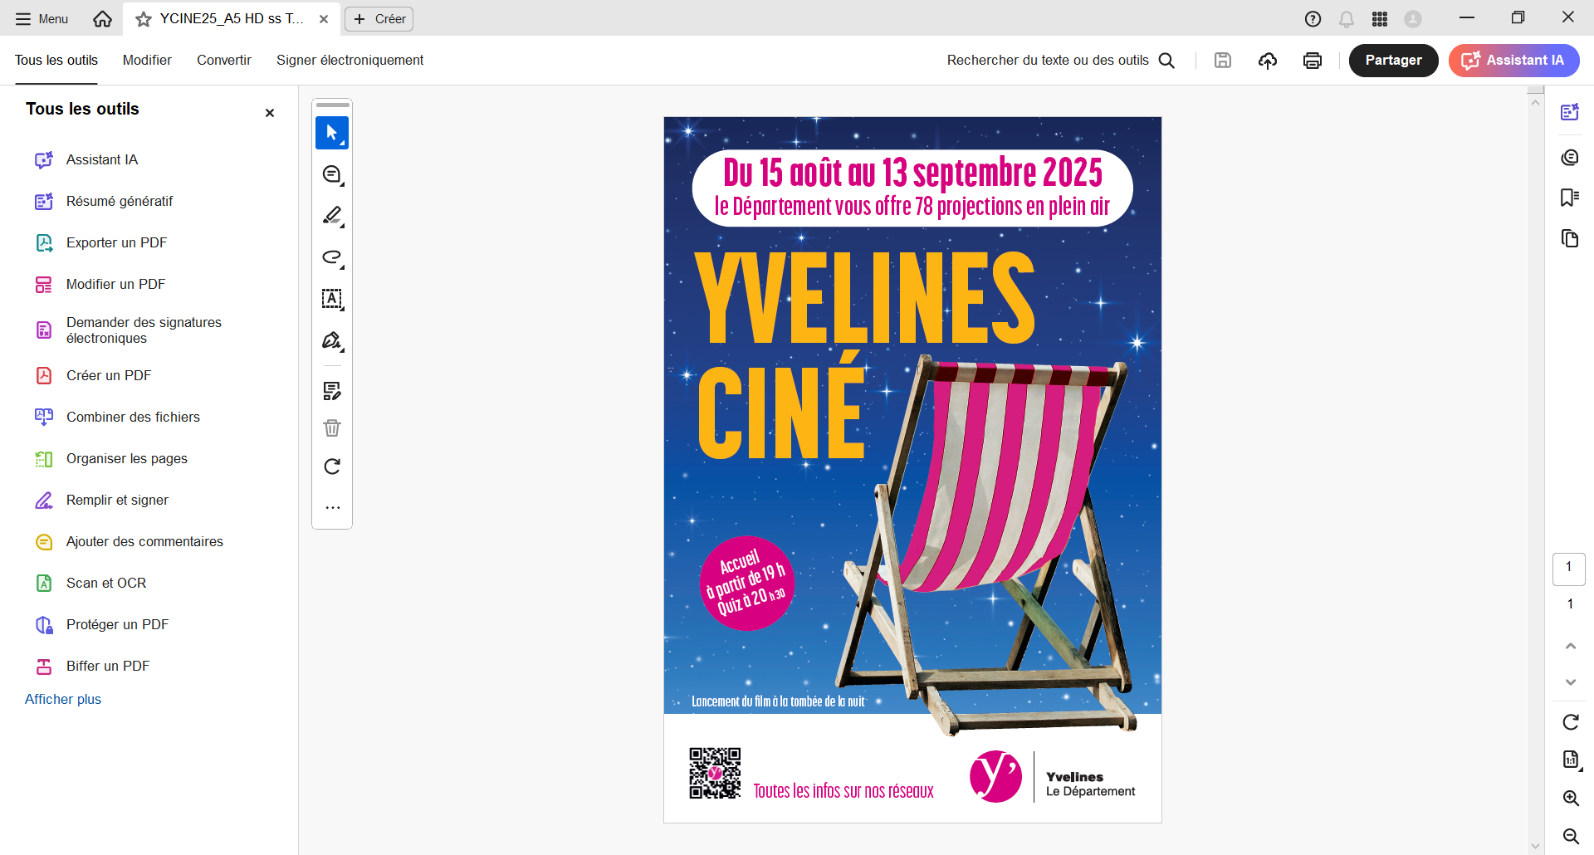

Pour la 14ème année consécutive, le **Département des Yvelines** renouvelle son engagement culturel en apportant le 7ème art au plus près des habitants dans 78 communes du territoire.

Rendez-vous le **jour/date/mois**, xxxxxxxx *(adresse complète)* à **ville** pour une projection gratuite en plein air du film **xxxxxxxxx**.

Accueil à partir de 19h, animation quiz à 20h30, lancement du film à la tombée de la nuit.

*+ informations supplémentaires personnalisées si animations organisées et services de restauration proposées par la ville.*